Отчет по лабораторной работе №12

Дисциплина: Администрирование локальных сетей

Лобанова Полина Иннокентьевна

Содержание

# 1 Цель работы

Приобретение практических навыков по настройке доступа локальной сети к внешней сети посредством NAT.

# 2 Постановка задачи

Требуется подключить локальную сеть организации к сети Интернет (распределение внешних ip адресов дано в табл. 12.1) с учётом ограничений, накладываемых на определённые подсети локальной сети:

1. сеть управления устройствами не должна иметь доступ в Интернет;
2. оконечные устройства сети дисплейных классов должны иметь доступ только к сайтам, необходимым для учёбы (в данном случае к www.yandex.ru, stud.rudn.university);
3. пользователям из сети кафедр разрешено работать только с образовательными сайтами (в данном случае это esystem.pfur.ru);
4. пользователям сети администрации разрешено работать только с сайтом университета www.rudn.ru;
5. в сети для других пользователей компьютер администратора должен иметь полный доступ во внешнюю сеть, а другие пользователи — не должны выходить в Интернет;
6. ограничения для серверов:

– WEB-сервер должен быть доступен по порту 80;

– почтовый сервер должен быть доступен по портам 25 и 110;

– файловый сервер должен быть доступен извне по портам протокола FTP;

1. компьютер администратора должен быть доступен из внешней сети по протоколу удалённого рабочего стола (Remote Desktop Protocol, RDP).

# 3 Задание

1. Сделать первоначальную настройку маршрутизатора provider-gw-1 и коммутатора provider-sw-1 провайдера: задать имя, настроить доступ по паролю и т.п.
2. Настроить интерфейсы маршрутизатора provider-gw-1 и коммутатора provider-sw-1 провайдера.
3. Настроить интерфейсы маршрутизатора сети «Донская» для доступа к сети провайдера.
4. Настроить на маршрутизаторе сети «Донская» NAT с правилами, указанными в разделе 12.2.
5. Настроить доступ из внешней сети в локальную сеть организации, как указано в разделе 12.2.
6. Проверить работоспособность заданных настроек.
7. При выполнении работы необходимо учитывать соглашение об именовании.

# 4 Выполнение лабораторной работы

1. Сделала первоначальную настройку маршрутизатора provider-gw-1 и коммутатора provider-sw-1 провайдера.

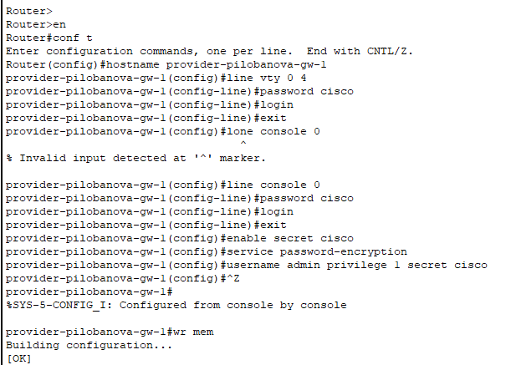

*Первоначальная настройка маршрутизатора provider-gw-1*

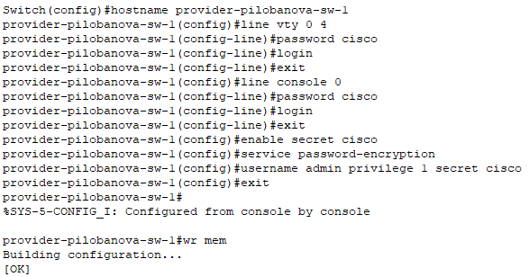

*Первоначальная настройка коммутатора provider-sw-1*

1. Настроила интерфейсы маршрутизатора provider-gw-1 и коммутатора provider-sw-1 провайдера.

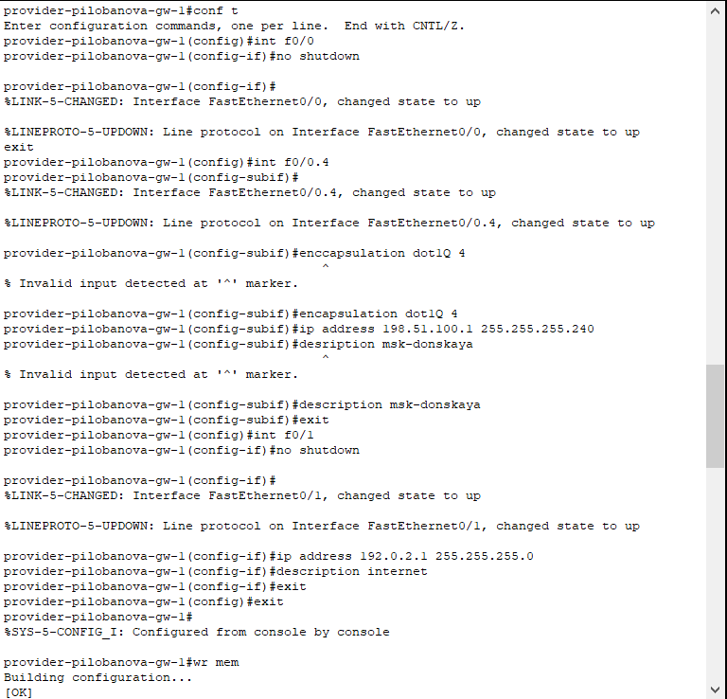

*Настройка интерфейсов маршрутизатора provider-gw-1*

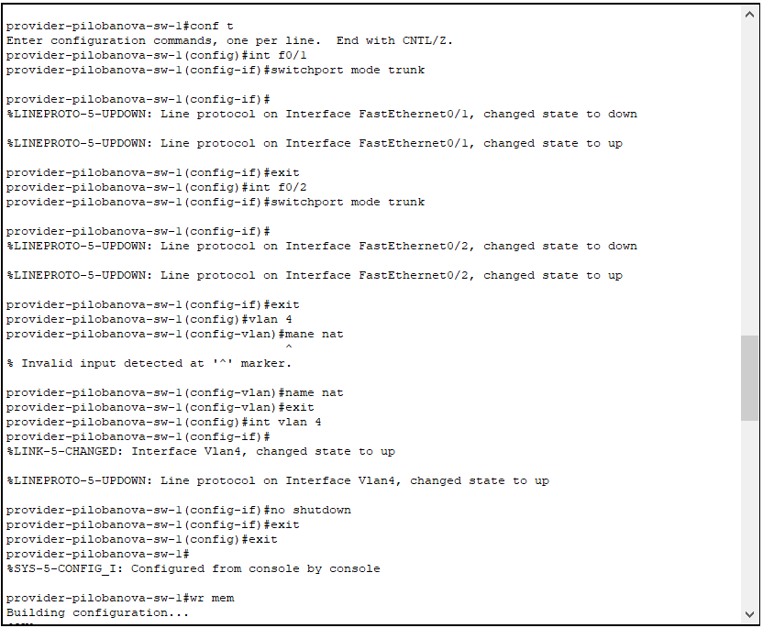

*Настройка интерфейсов коммутатора provider-sw-1*

1. Настроила интерфейсы маршрутизатора сети «Донская» для доступа к сети провайдера.

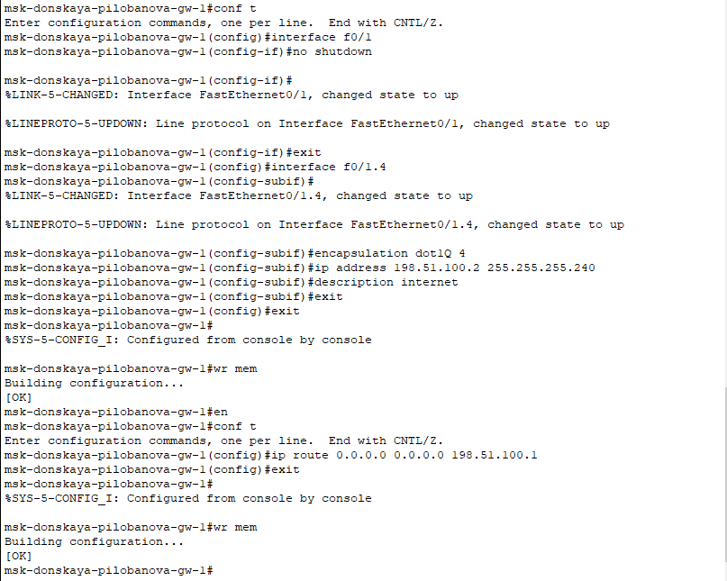

*Настройка интерфейсов маршрутизатораmsk-donskaya-gw-1*

1. Настроила на маршрутизаторе сети «Донская» NAT с правилами, указанными в разделе 12.2.

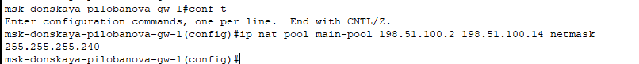

*Настройка пула адресов для NAT*

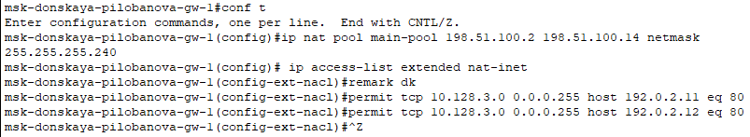

*Настройка списка доступа для NAT (Сеть дисплейных классов)*

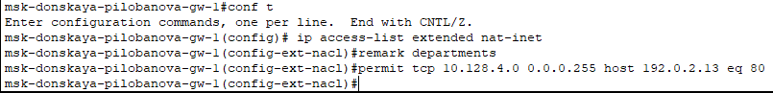

*Настройка списка доступа для NAT (Сеть кафедр)*

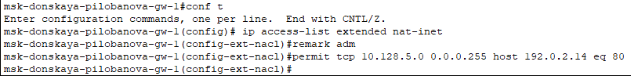

*Настройка списка доступа для NAT (Сеть администрации)*

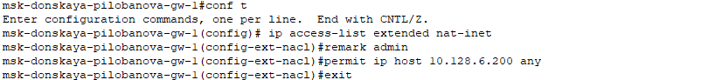

*Настройка списка доступа для NAT (Доступ для компьютера администратора)*

1. Настроила NAT.

Настройка Port Address Translation

*Настройка Port Address Translation*

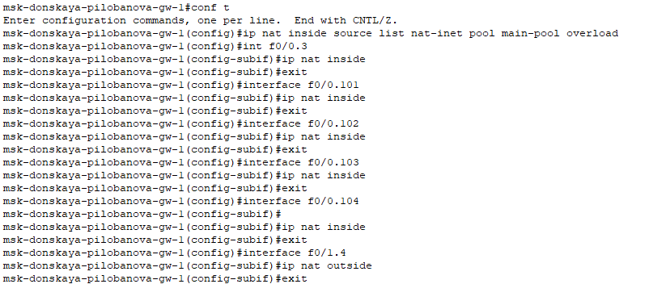

*Настройка интерфейсов для NAT*

1. Настроила доступа из Интернета.

Настройка доступа из Интернета (WWW-сервер)

*Настройка доступа из Интернета (WWW-сервер)*

Настройка доступа из Интернета (Файловый сервер)

*Настройка доступа из Интернета (Файловый сервер)*



*Настройка доступа из Интернета (Почтовый сервер)*

Настройка доступа из Интернета ( Доступ по RDP)

*Настройка доступа из Интернета ( Доступ по RDP)*

1. Проверила работоспособность заданных настроек.

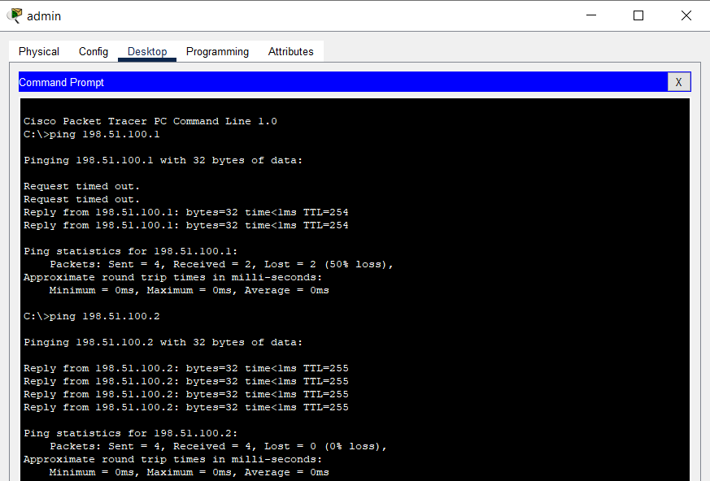

*Проверка работоспособности*

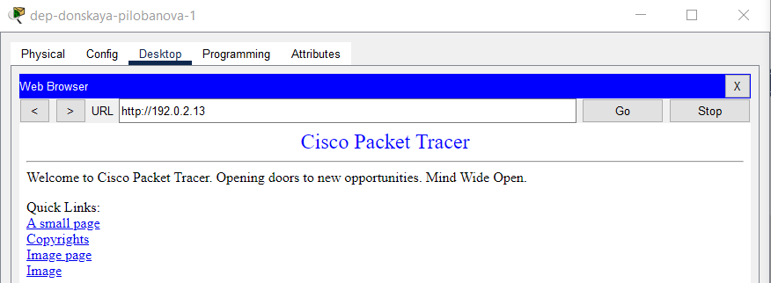

*Проверка работоспособности*

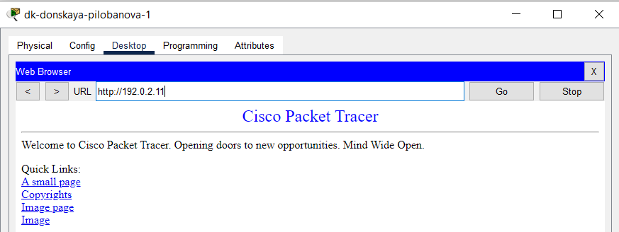

*Проверка работоспособности*

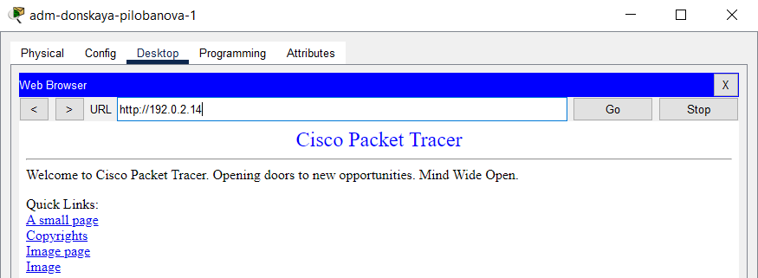

*Проверка работоспособности*

# 5 Выводы

Я приобрела практические навыки по настройке доступа локальной сети к внешней сети посредством NAT.

# 6 Контрольные вопросы

1. В чем состоит основной принцип работы NAT (что обеспечивает наличие NAT в сети организации)?

Идея NAT заключается в том, чтобы изучить перевод частного локального IP-адреса в общедоступный глобальный IP-адрес и наоборот. Это необходимо для обеспечения доступа к локальному узлу Интернета с использованием частного адреса.

Наличие NAT в сети организации позволяет экономить публичные IP-адреса и повышать безопасность внутренних устройств с прямым доступом извне.

1. В чем состоит принцип настройки NAT (на каком оборудовании и что нужно настроить для из локальной сети во внешней сети через NAT)?

Как правило, граничный маршрутизатор настроен для NAT, то есть маршрутизатор, который имеет один интерфейс в локальной (внутренней, внутренней) сети и один интерфейс в глобальной (внешней, внешней) сети. Когда пакет проходит через границы локальной (внутренней) сети, NAT преобразует локальный (частный, частный) IP-адрес в глобальный (публичный, публичный) IP-адрес. Когда пакет входит в локальную сеть, глобальный (публичный) IP-адрес преобразуется в локальный (частный) IP-адрес. Граничные выступы служат шлюзом между внутренней корпоративной сетью и внешней сетью, например Интернетом.

1. Можно ли применить Cisco IOS NAT к субинтерфейсам?

Да. Преобразование источника или назначения NAT может применяться к любому интерфейсу или подинтерфейсу с IP-адресом (включая интерфейсы программы набора номеров).

1. Что такое пулы IP NAT?

Пул NAT — это набор из одного или нескольких общедоступных IPv4-адресов, которые используются в маршрутизаторе NAT.

При отправке трафика из внутренней сети во внешнюю сеть маршрутизатор преобразует его внутренний IPv4-адрес в один из адресов, входящий в состав пула.

В результате действия такого механизма весь исходящий из сетевого трафика внешние устройства «видят» с общедоступным адресом IPv4, который можно назвать IP-адресом NAT.

1. Что такое статические преобразования NAT?

Статическое преобразование сетевых адресов (NAT) обеспечивает однозначное преобразование внутренних IP-адресов во внешние. Это позволяет изменить IP-адрес внутренней сети на внешний IP-адрес. Статический NAT позволяет сохранять соединения как внутренние, так и внешние системы, например хосты Интернета.

# Список литературы